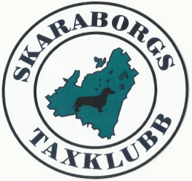
Dagordning vid ordinarie årsmöte
2020-02-29 kl. 16.00
Plats: Löfwings Ateljé, Broddetorp

Årsmötet öppnas av klubbens ordförande eller, vid förfall för denne, av den som styrelsen utsett. Årsmötet avslutas av ordförande för årsmötet.

Vid ordinarie årsmöte skall följande ärenden förekomma:
1. Justering av röstlängd
2. Val av ordförande för mötet
3. Anmälan av styrelsen utsedd sekreterare
4. Val av två justeringspersoner tillika rösträknare, som
tillsammans med mötesordföranden skall justera protokollet
5. Fråga om årsmötet blivit behörigen utlyst
6. Behandling av klubbstyrelsens årsredovisning för det förflutna verksamhetsåret jämte revisionsberättelse
7. Fastställande av balansräkning för verksamhetsåret
8. Fråga om disposition av vinst eller förlust enligt balansräkningen
9. Fråga om ansvarsfrihet för klubbstyrelsen
10. Val av övriga ledamöter i klubbstyrelsen
12. Val av två revisorer och två revisorssuppleanter
13. Val av lokala avelsråd eller motsvarande funktion i av HS utsedd avelsorganisation
14. Val av valberedning om tre personer varav en sammankallande
15. Behandling av motioner från klubbmedlemmar
16. Behandling av övriga ärenden som finns upptagna på den dagordning som skickats i samband med kallelsen till årsmötet
17. Övriga ärenden kan behandlas och avgöras om så beslutas av fyra femtedelar av vid mötet närvarande medlemmar
18. De år då TF avhålles skall motioner till TF behandlas.

